ЭЛК-Базовые знания
Этапы монтажа

Монтаж ИБП включает в себя следующие этапы
1) Подготовка к монтажу:
- Осмотр мест установки ИБП и планируемой прокладки кабеля по ТЗ.
- Внесение изменений (по необходимости), согласование с клиентом.
- Предварительное фото щита или щитов заказчика перед тем, как в нём будут производиться какие-либо действия.
- Проверка соответствия автоматов группы резерва с техническим заданием.
2) Сборка ИБП:
- Сборка системы: сборка стеллажа, подключение аккумуляторов, защитных предохранителей, балансиров и другого оборудования, необходимого для работы ИБП.
- Установка инвертора, байпасного щита, дополнительной резервной розетки возле ИБП.
- Монтаж кабель-трассы от ИБП к щиту заказчика.
3) Подключение ИБП к щиту клиента:
- Выделение группы потребителей, устанавливаемых в резерв (в щите заказчика).
4) Настройка ИБП
-Выполнение настройки параметров работы ИБП (ток заряда, работа с генератором, синхронная работа инверторов и прочее).
-При необходимости подключение и настройка GSM розетки или системы мониторинга.
5) Проверка работоспособности системы (в обязательно порядке производится вместе с заказчиком и его представителем):
- Тестирование ИБП, проверка автоматического включения при отключении основного источника питания.
- Проверка того, что все требуемые потребители и помещения входят в резервную группу и корректно работают с ИБП при имитации отключения электричества.
- Проверка того, что все нерезервные потребители работают после переборки щита (осуществляется проверкой наличия напряжения на автоматических выключателях, УЗО, реле и т.д. в щите/щитах клиента).
6) Обучение клиента эксплуатации и использованию ИБП
- Объяснение принципа работы системы ИБП, ее элементов, индикации на приборах.
- Демонстрация работы системы с имитацией отключения внешней сети.
- Демонстрация действий при нештатных ситуациях, перезапуску системы, консервации.
- Передача клиенту инструкций, гарантийных талонов и иных документов.

7)Подписание закрывающих актов.

Важно помнить, что для безопасного монтажа и работы ИБП необходимо соблюдать технические требования и инструкции производителя.

Описание Отдельные этапы монтажа ИПБ

Пример наиболее простой однофазной системы на 24 В
Основные компоненты системы бесперебойного питания на примере наиболее простой однофазной системы на 24В:
- Инвертор 24В.
- Группа из двух АКБ по 12В.
- Стеллаж для АКБ.
- Байпасный щит с соответствующим автоматом защиты цепи по AC.
- Кабель соединительный «Инвертор-щит» 5-ти жильный сечением 4 мм².
- Аккумуляторные перемычки для подключения инвертора.
- Защита по постоянному току.
- Кабельная (реверсивная) трасса, с кабелем 5-ти жильным «байпасный щит – щит клиента».
- Балансир.
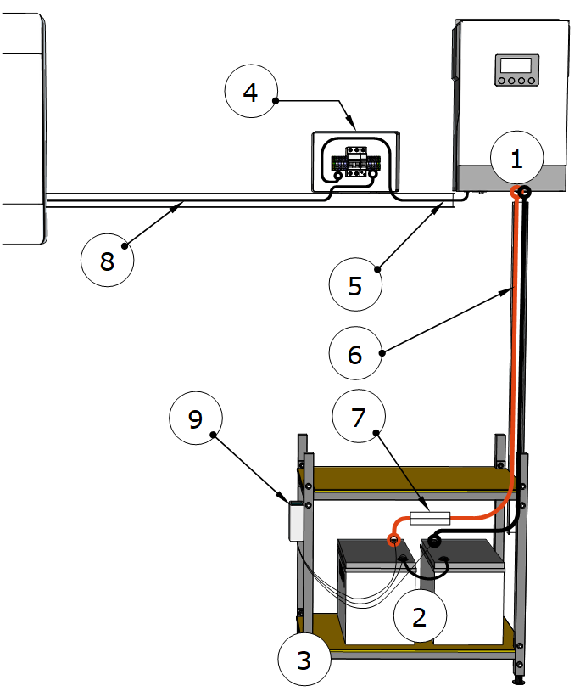

Основная задача при монтаже ИБП — сделать без ошибок все подключения и следовать требованиям завода изготовителя:
- Необходимо четко следить за полярностью (+/-) по постоянному напряжению (DC).
- Не допускать ошибок при фазировке (подключении фазного провода и нулевого) по высокому напряжению (AC).
- А также контролировать подключение «входа» и «выхода».
- Четко контролировать момент затяжки болтовых и винтовых соединений, не допуская их повреждения.
- Желательно использовать динамометрическую отвертку.

Сборка и подключение «защиты по постоянному току»
Комплект защиты по постоянному току должен монтироваться к плюсовой клемме АКБ с помощью перемычки 0,1м сечением 35мм² . Далее к защите, с помощью кабеля сечением 35мм² (1,4-1,8 метра) красного цвета подключается плюсовая клемма инвертора.
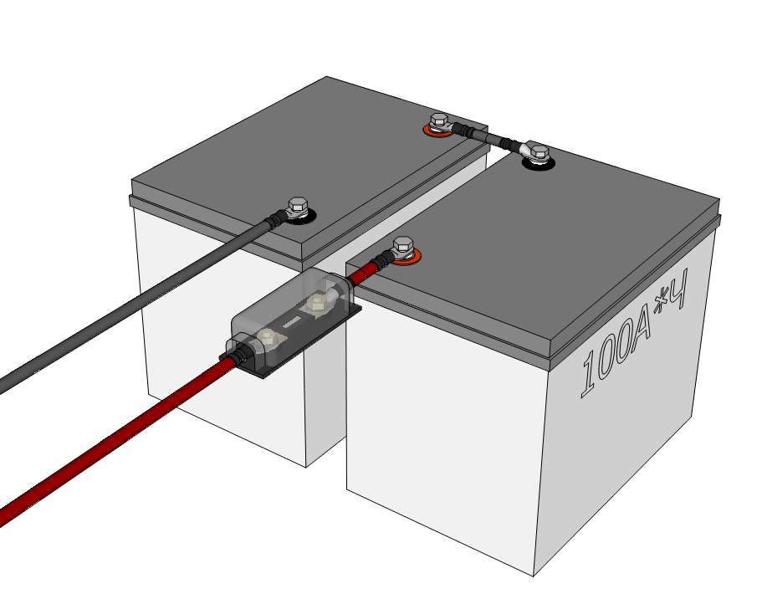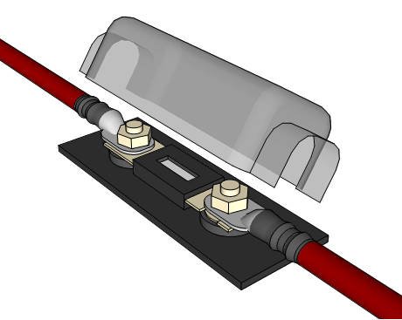
Установка АКБ
Установка АКБ производится на стеллаж или иным способом, указанным в техническом задании на монтаж.
Сборка группы или групп производится согласно номинальному напряжению инвертора (12В, 24В или 48В), используя перемычки из комплектации по схеме параллельного и последовательного соединения.
Инвертор имеет вход по постоянному напряжению DC, куда подключаются провода «+» и «–» от банка АКБ (собранной группы, или нескольких групп АКБ).

Примеры схем подключения аккумуляторов:
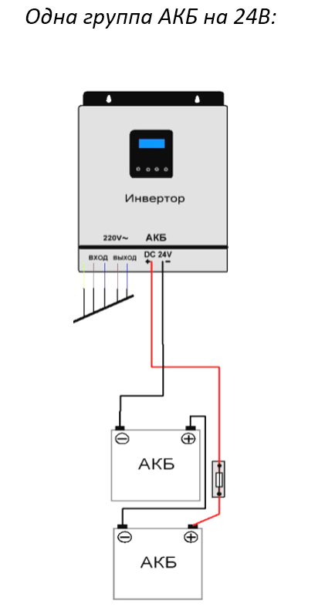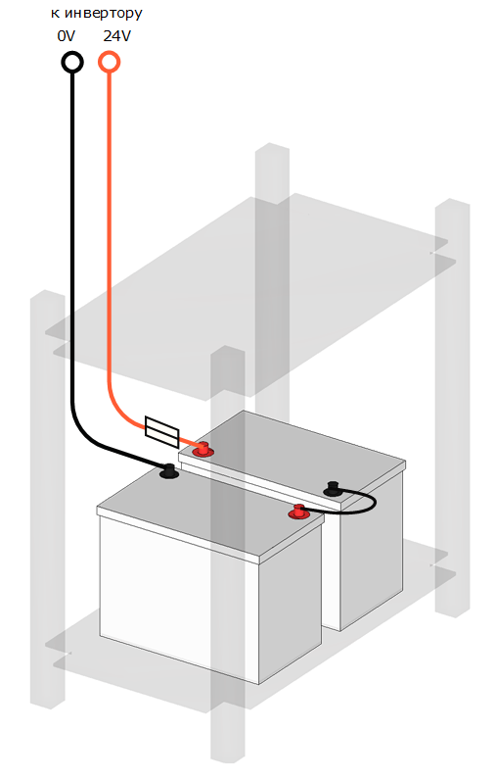
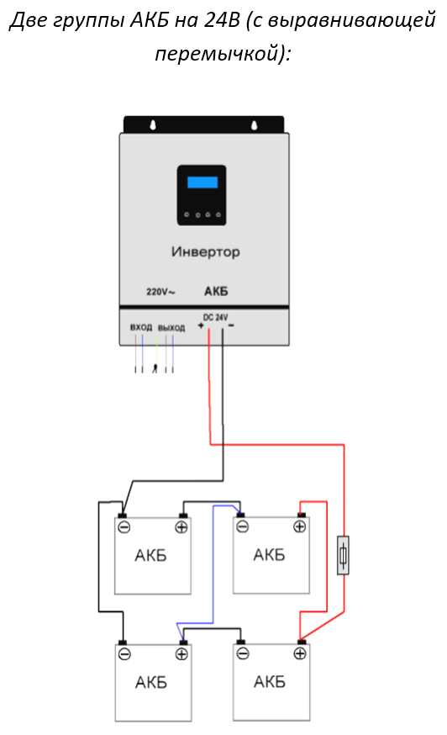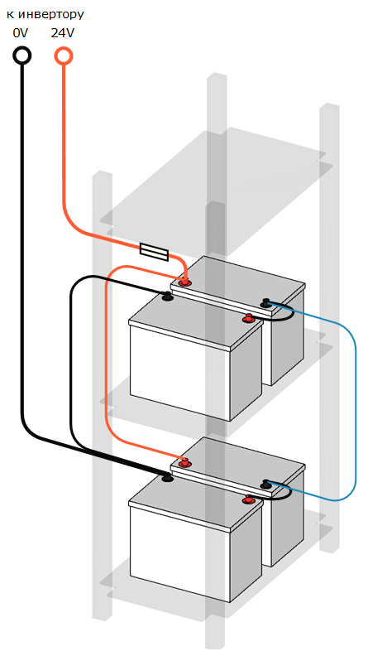

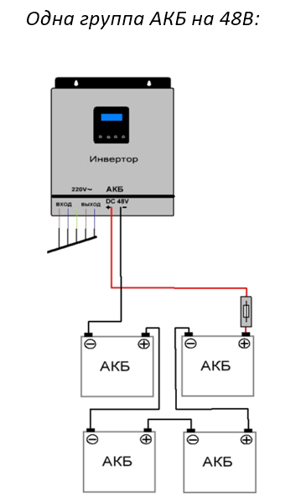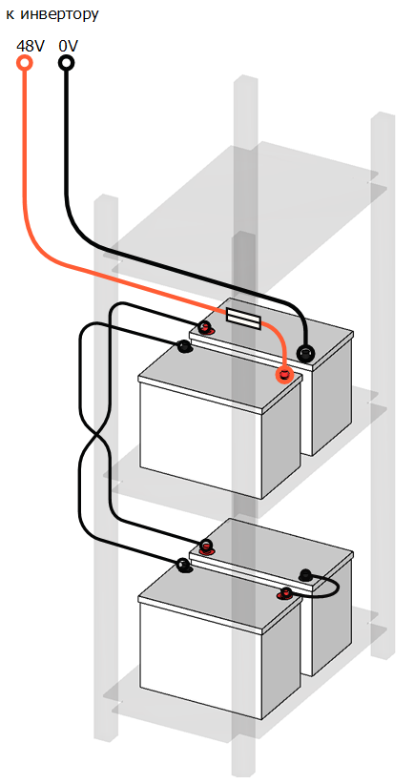

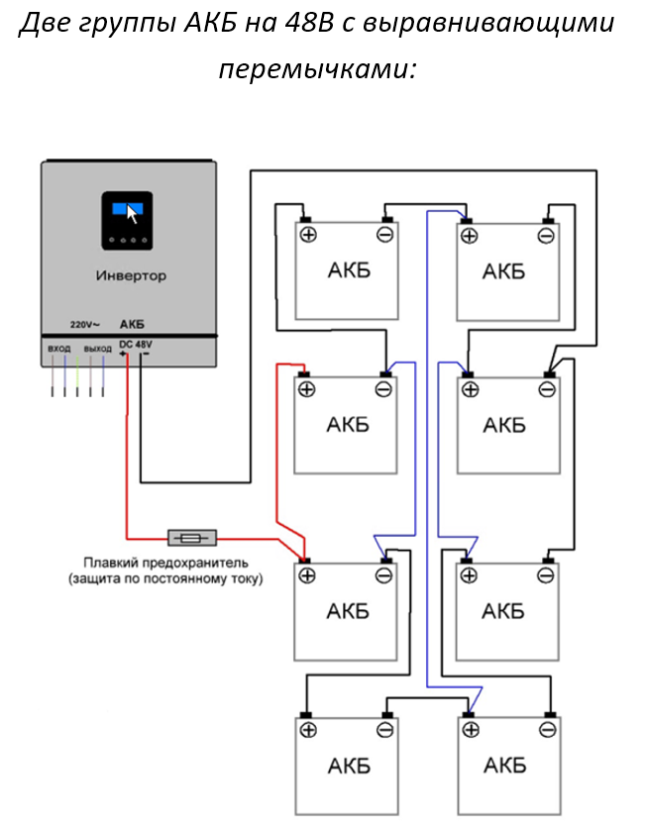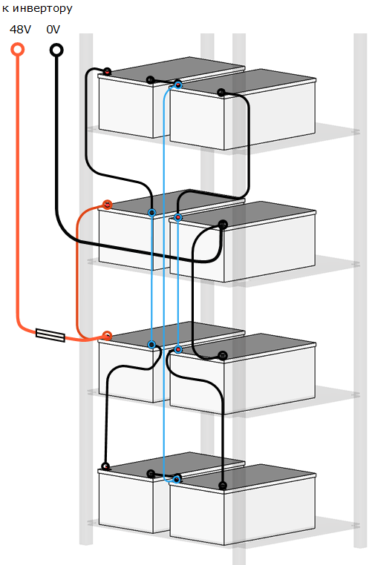

Установка инвертора.
Необходимо соблюдать регламент монтажа инвертора и располагать байпасный щит, трассы и др. учитывая нормы допуска и монтажа.
Инвертор монтируется на стену с помощью крепежа соответствующего с материалу стены.
Справа, слева и снизу на корпусе инвертора располагаются вентиляционные отверстия, которые ни при каких условиях нельзя перекрывать. Минимальный отступ должен составлять 20 см. Это требование обусловлено наличием принудительного охлаждения инвертора.
При установке инвертора желательно стремиться установить таким образом, чтобы дальнейшая эксплуатация была удобной. Располагать инвертор необходимо так, чтобы ЖК дисплей находился на уровне глаз пользователя (по возможности).
Расстояние от банка АКБ до инвертора должно быть не больше длинны проводов DC из комплектации к системе, но не более 1,8 метра без учета защиты по постоянному току.
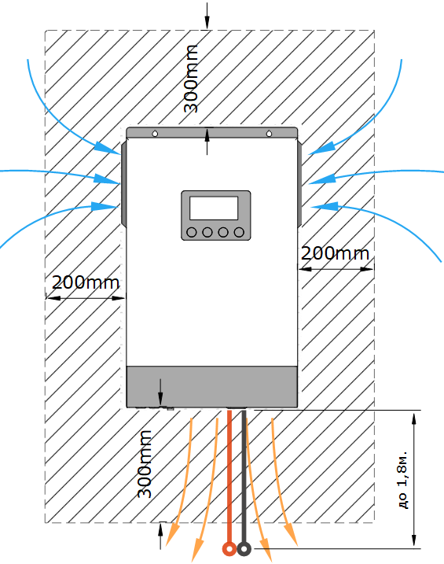

Установка байпасного щита.
Щит байпаса располагается с учетом норм монтажа инвертора, но всегда возле инвертора. За редким исключением байпас устанавливается в щите клиента.
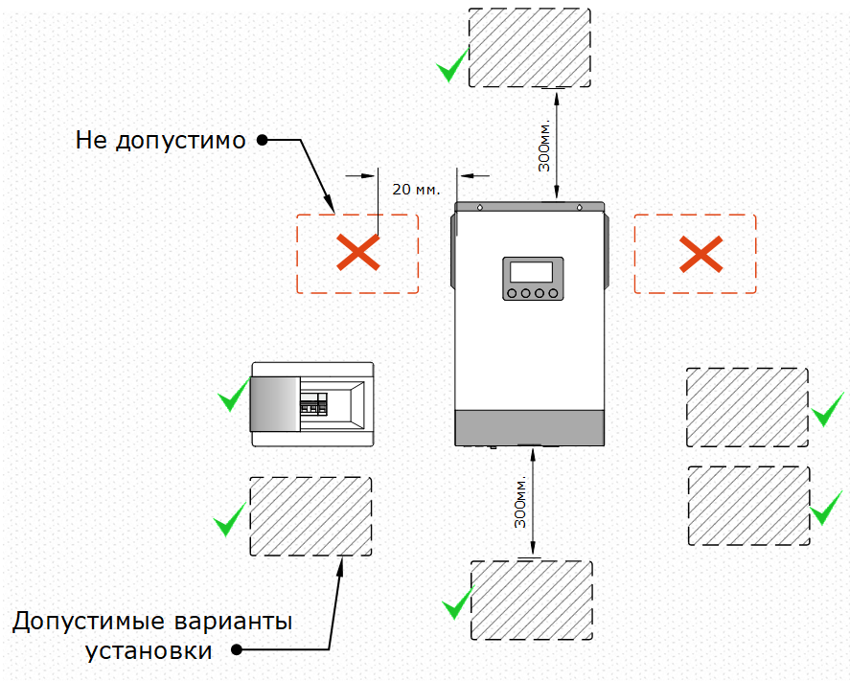
Схема сборки байпасного щита, используемого в монтажах однофазных систем. См. ниже:
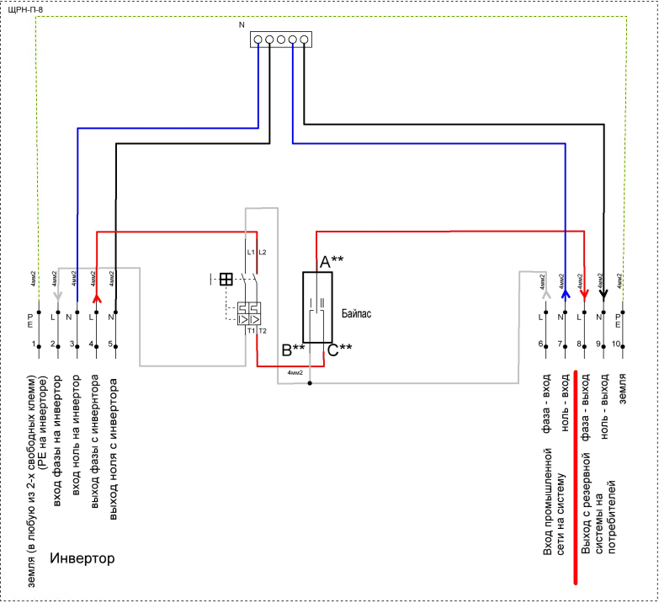

С этой схемой придется работать постоянно. Необходимо изучить и разобраться в ней. Для простоты восприятия, в первую очередь необходимо понять принцип работы ИБП и байпса.
Инвертор имеет вход по переменному напряжению (AC) «ВХОД (input)», куда подключается источник переменного тока (сеть, генератор) и «ВЫХОД (output)», куда подключается нагрузка - потребители группы резерва.

Прокладка реверсивной кабельной линии.
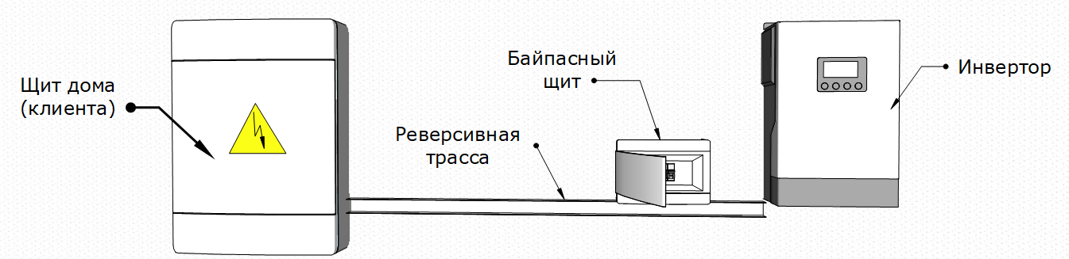
Подключение осуществляется строго последовательно как показано на рисунке ниже:
 | Ни при каких обстоятельствах нельзя допускать соединения (замыкания) входа и выхода!
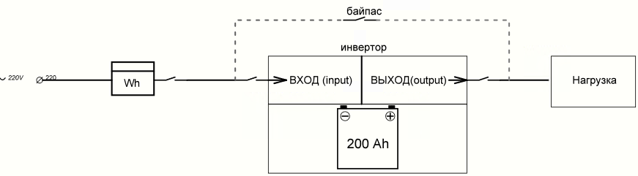

Для подключения инвертора к байпасному щиту, а также байпасного щита к щиту клиента, используется пятижильный кабель.
Такое количество жил необходимо для подачи питания на инвертор (L вход; N вход) и возврата питания на потребители группы резерва после инвертора (L выход; N выход). Отсюда название «Реверсивная трасса».

На рисунке ниже показан принцип реверсивной трассы и байпасного щита:
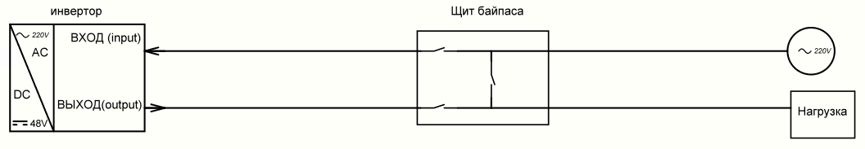
Теперь, имея представление о работе байпаса, можно без труда разобраться в схеме однофазного байпасного щита, а в дальнейшем и в схеме трехфазного байпасного щита.
Но для этого нужно внимательно изучить схему по принципу протекания токов мысленно следуя по схеме от источника к нагрузке.

2) Переборка щита выделение резервной группы

 | Все работы в РЩ проводятся строго при отключенном питании щита. Отключить можно вводной автомат в этом же РЩ либо на «столбе» в щите учета.

Выделение резервной группы — это переключение приоритетной нагрузки на питание через ИБП путем изменения схемы подключения в распределительном щите (РЩ).
В процессе переборки щита выполняется перераспределение питания групп потребителей (автоматов).
Наглядно, распределение, показано на рисунке ниже на примере упрощенного РЩ:
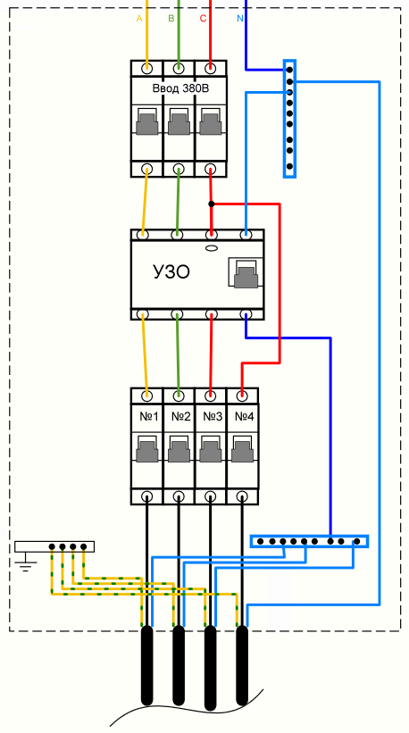
Допустим, по ТЗ необходимо выделить в резерв автомат №2 и №4.
Для этого, изучив схему щита, определяем схему распределения с учетом установленных автоматов и УЗО (при наличии).
В этой схеме имеется УЗО 3х фазное, которое защищает от утечки потребители - автоматы №1, №2, №3, которые стоят по схеме «после УЗО». Автомат №4 стоит по схеме «до УЗО».
Задача сделать подключение ИБП таким образом, чтобы сохранить безопасность потребителей, находящихся «после УЗО».
Есть два варианта:
1) Установить отдельное УЗО на резервную группу.
2) Использовать существующее.
В данном случае логичнее использовать существующее УЗО.
Для этого демонтируем перемычку, питающую автомат №4 и перемычку, соединяющую вводной автомат с УЗО - фаза «В», т.к. на этой фазе подключен автомат №2, который нужно вывести в резерв.
Далее, с помощью перемычки, подключаем автомат №4 к «выходу инвертора» - одна из жил пятижильного кабеля, который предварительно заводим в щит. И зажимаем их в верхней клемме УЗО фазы «В» (до УЗО). «Вход инвертора» (питание) подключается к вводному автомату (снизу) к фазе «В». См. рисунок далее.

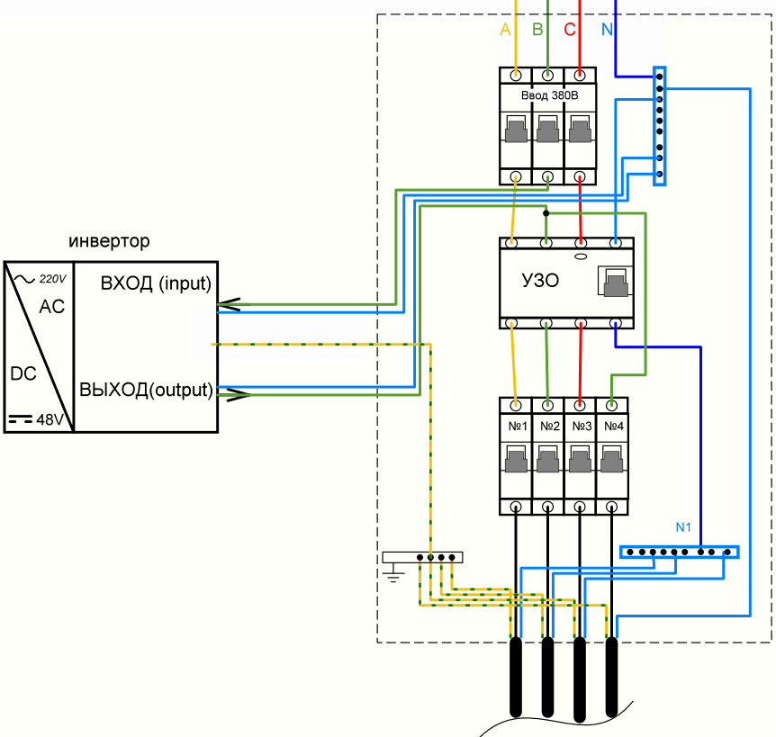
Нейтральные проводники инвертора подключаются к основному нулю «до УЗО».
Т.к. инвертор устанавливается «вместо» перемычки – между вводным автоматом и УЗО по фазе «В», поэтому автомат №4 переводится на фазу «В».
Итог: Резервная группа выделена. Питание автоматов №2 и №4 осуществляется через ИБП. Автомат №4 переведен с фазы «С» на фазу «В», а автомат №2 остался под защитой УЗО.
Когда система смонтирована, резервная группа выделена с подключением входа и выхода инвертора, можно приступать к запуску и настройке инвертора.

3) Пуск и наладка ИБП

Перед запуском инвертора необходимо убедиться, что все провода и перемычки на «своих местах»:

- схема группы АКБ собрана правильно и соответствует номиналу инвертора;

- схема подключения резервной группы корректна (питание > вход инвертора > выход инвертора > нагрузка);

- подключение реверсивных трасс в байпасном щите соответствует схеме, вход с выходом не перепутаны, а автоматические выключатели находятся в выключенном состоянии, быйпас в положении от сети:

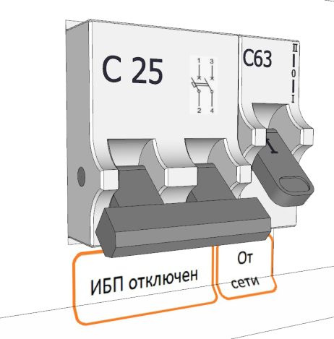

- в щите клиента все перемычки и отходящие провода на нагрузку затянуты и держатся крепко,

- нет межфазных замыканий.

Запуск системы начинается с включения инвертора, т.к. инвертор в режиме ИБП работает от АКБ.

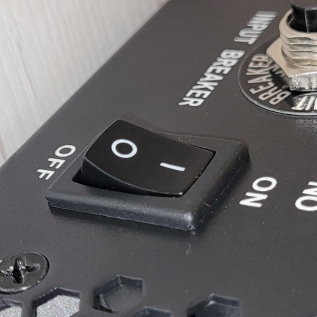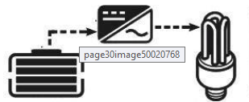

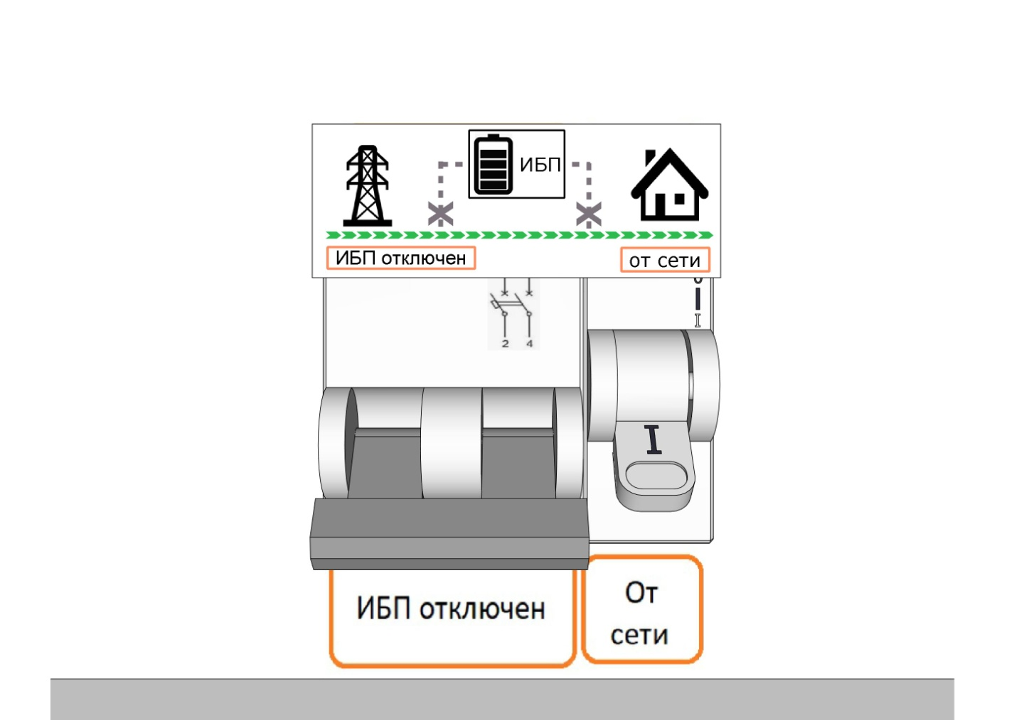

В случае работы инвертора совместно с литиевым АКБ настенного исполнения, перед включением инвертора нужно включить АКБ.

Затем, войдя в меню инвертора (см. документацию на конкретный прибор), необходимо установить требуемые параметры:

- суммарный зарядный ток – суммарный ток заряда от солнца и от сети;

- ток заряда от сети;

- тип используемых АКБ;

- приоритетный источник заряда;

- параллельный или трехфазный режим если приборов несколько (см. документацию на конкретный прибор)

- Звуковые оповещения (при необходимости).

Ток заряда выбирается исходя из рекомендованных заводом изготовителем параметров. В основном исходя из емкости и количества установленных групп АКБ, и количества инверторов в системе.

Важно! Чаще всего ток заряда устанавливается по следующему правилу: 10% от емкости АКБ.

Например, если система однофазная и используется один инвертор с группой из 4х аккумуляторов AGM 200 Ач, подключённых последовательно, то ток заряда устанавливается 20А, рекомендованный заводом ток.

Предположим, что с той же группой АКБ используется не один, а два инвертора, работающие параллельно, тогда суммарный ток заряда (а мы уже знаем что это 20А), делится на два инвертора и устанавливается на каждом инверторе по 10А, что в сумме дает 20А.

После того как были произведены настройки, система готова к работе.

Включаем автоматический двухполюсный выключатель в байпасном щите, тем самым подаем питание на инвертор из сети.

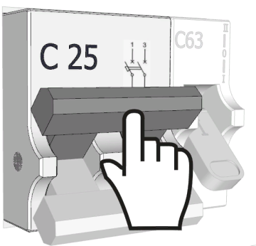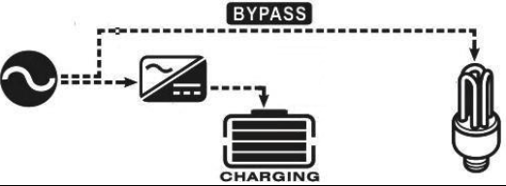

Инвертор переключается на сеть и начинает заряжать АКБ установленным током, величину которого мы проверяем измерительными клещами. При этом нагрузка (группа резерва) еще питается напрямую от сети.

Осталось переключить байпас в положение «от инвертора», тем самым переключив питание резервной группы на инвертор.

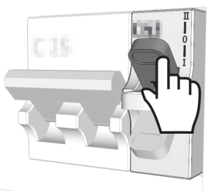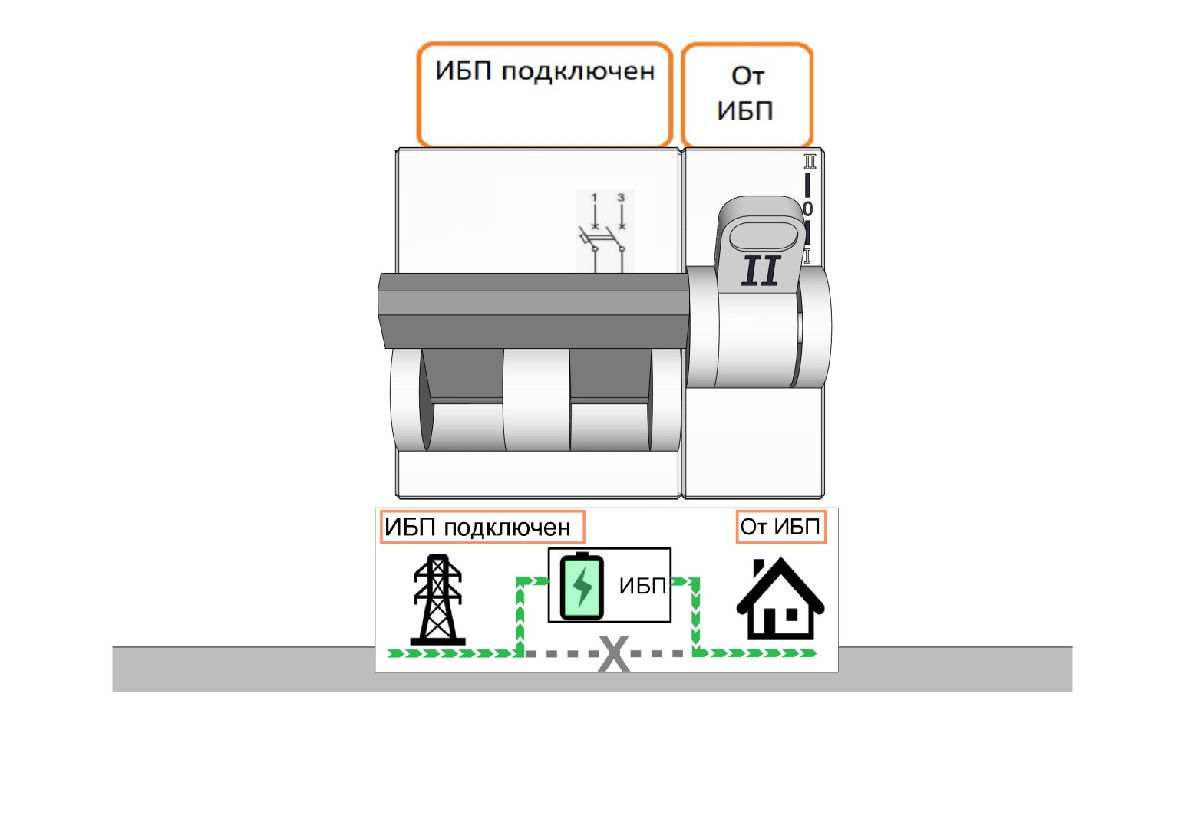

Последним этапом в наладке системы является проверка ее работоспособности. Для этого отключаем вводной автомат, имитируя аварию (пропадание внешней сети).

Система должна мгновенно подать питание от АКБ на резервную группу.

